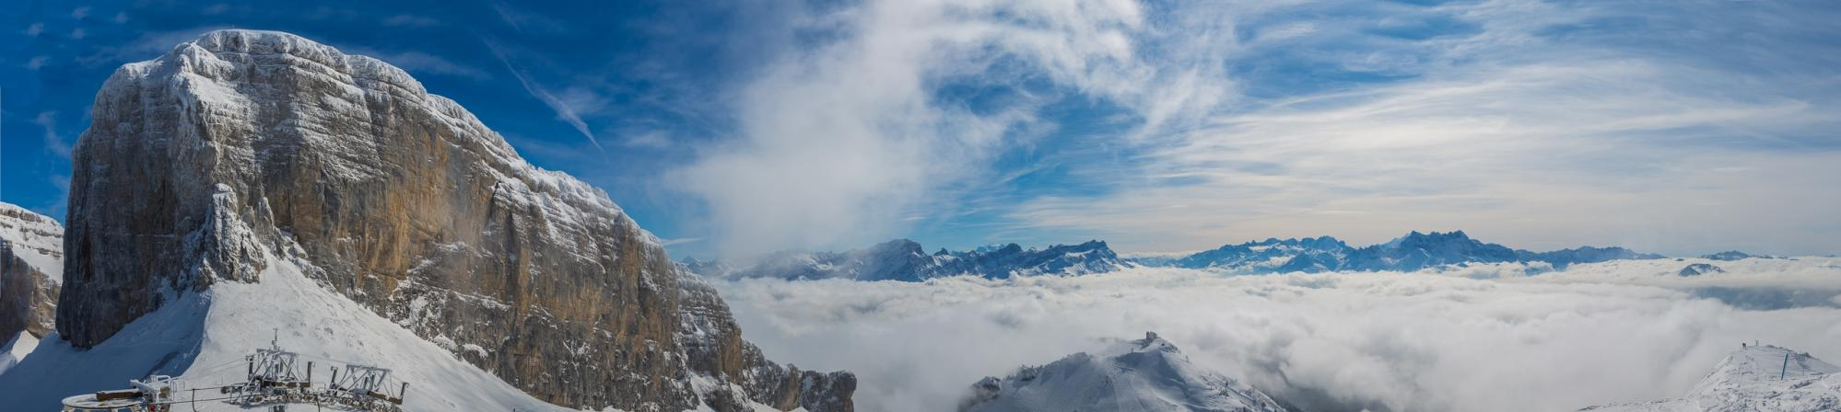
LEYSIN 2023
Camp de ski

Mesdames, Messieurs, Chers Parents,

Grâce à une importante contribution financière de la Commune, nos classes bénéficient d'une semaine de ski à Leysin. La classe de votre enfant a la chance de pouvoir en profiter cette année et nous sommes heureux de vous communiquer les renseignements suivants :

Date :
Départ : rendez-vous à
Retour : aux environs de

Prendre avec soi : voir liste au verso
Téléphones portables : Le camp a notamment pour objectif de renforcer les liens entre les élèves et l'apprentissage de la vie en communauté. En ce sens, nous souhaitons interdire les téléphones portables, les consoles de jeux, les lecteurs de musique mp3, ainsi que tout autre objet connecté. Le chalet comportant une salle de jeux et une salle de lecture, les enfants auront tout le loisir de s'occuper et de pratiquer des activités en groupe durant les moments de pause. En cas de problème, les enseignants seront joignables en tout temps.

Argent de poche : Un maximum de 10.- est conseillé. Les enseignants déclinent toute responsabilité en cas de perte ou de vol de l'argent de poche ou de tout autre objet de valeur.

Médicaments : La pharmacie du chalet est fournie en pansements et médicaments de première urgence. Les parents des enfants qui suivent un traitement médical ou un régime doivent le signaler au maître ou à la maîtresse de classe avant le camp au moyen du coupon annexé. Merci de bien vouloir également indiquer la posologie des médicaments.

Encadrement / surveillance : En plus des enseignants présents, les élèves seront encadrés par un chef sportif, trois moniteurs de ski, un cuisinier et un intendant.

Activités : Ski la journée, soirées récréatives.

Prix : Le montant de CHF 70.- vous sera facturé directement par la commune.

Nous souhaitons d’ores et déjà une magnifique semaine à votre enfant. Nous espérons qu’il aura du plaisir à partager avec ses camarades et ses enseignants des journées pleines de découvertes qui lui laisseront de bons souvenirs.

Nous vous prions d'agréer, Mesdames, Messieurs, Chers Parents, nos salutations distinguées.

DANS LA VALISE
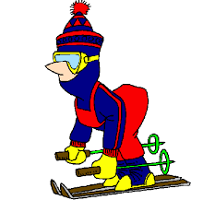

Trousse de toilette
- brosse à dent
- dentifrice
- brosse à cheveux
- gel douche
- shampoing

Des affaires de ski
- skis, bâtons et chaussures de ski réglés correctement
- une veste et un pantalon de ski
- un casque. Pour les élèves n’en possédant pas, un casque leur sera prêté à Leysin.
- une ou deux paires de moufles ou de gants
- un tour de cou ou une bonne écharpe
- un masque de ski ou des bonnes lunettes de soleil
- de la crème solaire et du beurre de cacao pour les lèvres.

Des vêtements
- sous-vêtements de rechange en suffisance
- pulls chauds
- un training pour le chalet
- bonnet
- éventuellement un pantalon (jeans)

Chaussures
- des pantoufles pour le chalet
- des chaussures permettant de marcher et jouer dans la neige

Pour la nuit
- pyjama
- sac de couchage
- taie d’oreiller 65 cm x 65 cm

Autre
- un sac à dos adapté à la taille de l’enfant
- une gourde
- un ou deux linges pour la douche
- un costume de bain
- des jeux et des livres (facultatif)

- Les élèves qui ont loué du matériel à l’école devront le rapporter au collège Vinet vendredi soir, dès le retour du car.
- L'école ne garantit pas le réglage des fixations aux normes BPA. Nous vous conseillons d'effectuer ces réglages dans un magasin de sport.
- Le port du casque est obligatoire pour pratiquer le ski.
SANTÉ – ALLERGIES – MÉDICAMENTS – NOURRITURE

Les parents de :

Nom :

Classe :

Prénom :

informent les enseignants des éléments suivants :

Régime particulier :

Allergies alimentaires :

Autres allergies :

Traitements médicaux :

En cas de prise de médicaments :
- Médicament :
Posologie :
❑ L’enfant gère lui-même la prise de ce médicament  L’enseignant gère la prise de ce médicament
- Médicament :
Posologie :
❑ L’enfant gère lui-même la prise de ce médicament  L’enseignant gère la prise de ce médicament
- Médicament :
Posologie :
❑ L’enfant gère lui-même la prise de ce médicament  L’enseignant gère la prise de ce médicament

Remarques :

Personne à joindre en cas de problème :
Nom, prénom :
Téléphone :

Nom, prénom :
Téléphone :

Date : Signature :

